ĐÀI KHÍ TƯỢNG THỦY VĂN TRUNG BỘ  ĐÀI KHÍ TƯỢNG THỦY VĂN  TỈNH KHÁNH HÒA  Số: MLDR_68/15h30/KHOA | CỘNG HÒA XÃ HỘI CHỦ NGHĨA VIỆT NAM  Độc lập - Tự do - Hạnh phúc  Khánh Hòa, ngày 03 tháng 12 năm 2025

TIN DỰ BÁO MƯA LỚN TỈNH KHÁNH HÒA

1. Diễn biến mưa trong 24 giờ qua
Toàn tỉnh nhiều mây, có mưa rào rải rác, phía nam tỉnh có mưa nhiều nơi, rải rác có mưa vừa đến mưa to và dông. Tại Sông Pha mưa 85,0mm, Lâm Sơn mưa 81,6mm, Đa Nhim mưa 67,2mm.
2. Dự báo diễn biến mưa lớn trong 24 đến 48 giờ tới
Từ đêm ngày 03 đến ngày 04/12, tỉnh Khánh Hòa có mưa vừa, mưa to, có nơi mưa rất to và dông. Tổng lượng mưa phổ biến từ 30-80mm/đợt, có nơi trên 120mm/đợt. Trong mưa dông có khả năng xảy ra lốc, sét và gió giật mạnh. Cảnh báo nguy cơ mưa có cường độ lớn (>60mm/3h).
Bảng Dự báo lượng mưa chi tiết tỉnh Khánh Hòa
Điểm dự báo  (xã/phường) | Thời gian ảnh hưởng | Tổng lượng mưa (mm)
Vạn Ninh, Đại Lãnh, Đông Ninh Hòa, Tây Ninh Hòa, Khánh Vĩnh, Tây Khánh Vĩnh, Diên Khánh, Nha Trang, Thuận Nam | Đêm ngày 03 đến ngày 04/12 | 30-70mm/đợt, có nơi trên 100mm/đợt
Khánh Sơn, Tây Khánh Sơn, Bác Ái, Ninh Sơn, Phan Rang, Cam Ranh, Cam Lâm, Ninh Hải, Thuận Bắc, Ninh Phước | Đêm ngày 03 đến ngày 04/12 | 40-80mm/đợt, có nơi trên 120mm/đợt
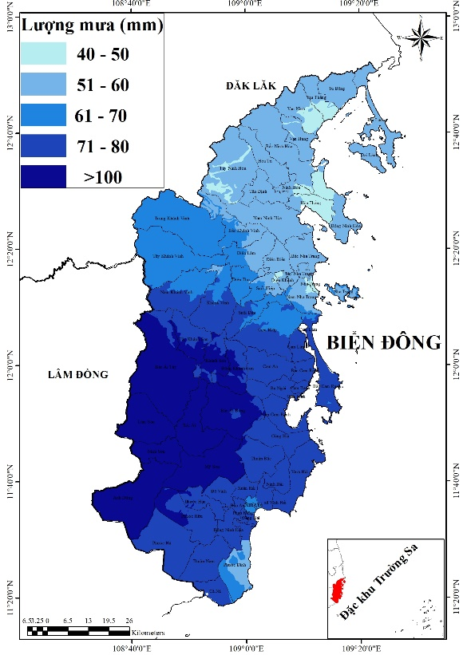
Hình. Bản đồ dự báo tổng lượng mưa trong 24 giờ tới
3. Cảnh báo: Từ ngày 05/12, tỉnh Khánh Hòa có mưa rải rác, có nơi mưa vừa và dông. Trong mưa dông có khả năng xảy ra lốc, sét và gió giật mạnh.
4. Cảnh báo cấp độ rủi ro thiên tai do mưa lớn: Cấp 1.
5. Dự báo tác động do mưa lớn
Mưa lớn có khả năng gây ra tình trạng ngập úng tại các vùng trũng, thấp; Cần đề phòng nguy cơ xảy ra sạt lở đất ở khu vực có địa hình đất dốc, nền địa chất yếu. Ngoài ra các trận mưa dông kèm theo các hiện tượng lốc, sét, gió mạnh có thể gây tốc mái nhà, gãy, đổ cây cối, bị thương người và các vật nuôi
Tin phát lúc:15h30

PHỤ LỤC: CÁC ĐIỂM DỰ BÁO CỦA TỈNH KHÁNH HÒA
Điểm dự báo | Đại diện cho các xã/phường
Vạn Ninh | Vạn Thắng, Vạn Ninh, Vạn Hưng
Đại Lãnh | Đại Lãnh, Tu Bông
Đông Ninh Hòa | Bắc Ninh Hòa, Tân Định, Nam Ninh Hòa; Ninh Hòa, Đông Ninh Hòa, Hòa Thắng
Tây Ninh Hòa | Hòa Trí, Tây Ninh Hòa
Diên Khánh | Diên Khánh, Diên Lạc, Diên Điền, Diên Lâm, Diên Thọ, Suối Hiệp
Nha Trang | Nha Trang; Bắc, Nam và Tây Nha Trang
Khánh Vĩnh | Khánh Vĩnh, Bắc Khánh Vĩnh, Trung Khánh Vĩnh
Tây Khánh Vĩnh | Tây Khánh Vĩnh, Nam Khánh Vĩnh
Khánh Sơn | Khánh Sơn, Đông Khánh Sơn
Tây Khánh Sơn | Tây Khánh Sơn, Bác Ái Tây
Cam Ranh | Cam Ranh, Bắc Cam Ranh, Cam Linh, Ba Ngòi; Nam Cam Ranh
Cam Lâm | Cam Lâm, Suối Dầu, Cam Hiệp, Cam An.
Bác Ái | Bác Ái, Bác Ái Đông
Ninh Sơn | Ninh Sơn, Lâm Sơn, Anh Dũng, Mỹ Sơn
Thuận Nam | Thuận Nam, Cà Ná, Phước Hà, Phước Dinh
Ninh Phước | Ninh Phước, Phước Hữu, Phước Hậu
Phan Rang | Phan Rang, Đông Hải, Ninh Chử, Bảo An, Đô Vinh
Ninh Hải | Ninh Hải, Xuân Hải, Vĩnh Hải
Thuận Bắc | Thuận Bắc, Công Hải

